bf35d7fa-959b-44bf-a2bb-f038f49ec0b7Liceo N°1 “Javiera Carrera.

Departamento de Física.

Profesora: Lorena Lastra.

Co- autor; Elizabeth Zavala / Cristian Parra

**Guía de Contenidos.**

**Física 3° Plan Diferenciado.**

**“Movimiento circular uniforme”**

Nombre: ____________________________________ curso: 3°___

**Unidad 1: Fuerzas Centrales: ¿de qué tratan y cómo se manifiestan en mi vida?**

Habilidades: Planificar y conducir una investigación /Analizar e interpretar datos/ Evaluar.

Actitudes:

* Pensar con perseverancia y Proactividad para encontrar soluciones innovadoras a los problemas.
* Pensar con flexibilidad para reelaborar las propias ideas, puntos de vista y creencias.
* Pensar con consciencia, reconociendo que los errores ofrecen oportunidades para el aprendizaje.

O.A 3. Analizar el movimiento de los cuerpos bajo la acción de una fuerza central en diversas situaciones cotidianas o fenómenos naturales, con base en conceptos y modelos de la mecánica clásica.

Contenidos: Movimiento circular uniforme

5.1 Características del MCU

5.2 Período y frecuencia

5.3 Definición magnitudes físicas: Fuerza centrípeta, velocidad tangencial, velocidad angular, aceleración centrípeta.

5.4 Relación entre magnitudes físicas escalares y vectoriales.

instrucciones:

Para continuar el estudio que hemos estado realizando en la guía N°2 que analiza el contexto histórico de concepciones de movimiento tanto de Aristóteles como Galileo, analizamos y entendimos por qué Kepler no pudo explicar la mecánica del movimiento de los planetas. Es momento de dar paso a física más teórica y práctica con la unidad de movimiento circular.

Desde casa, lee, analiza, lo internalices y comprendas, ya que, realizaremos una guía evaluada de esto.

lee atentamente, destaca lo importante y completa las actividades que te propongo.

cualquier duda está la puedes realizar vía correo institucional de los profesores respectivos ([nombreapellido@liceo1.cl](mailto:nombreapellido@liceo1.cl))

Éxito en este nuevo desafío y espero de corazón se encuentre bien de salud junto con su familia.

**MOVIMIENTO CIRCULAR UNIFORME (MCU)**

<https://www.youtube.com/watch?v=di8wOhYxoN8>

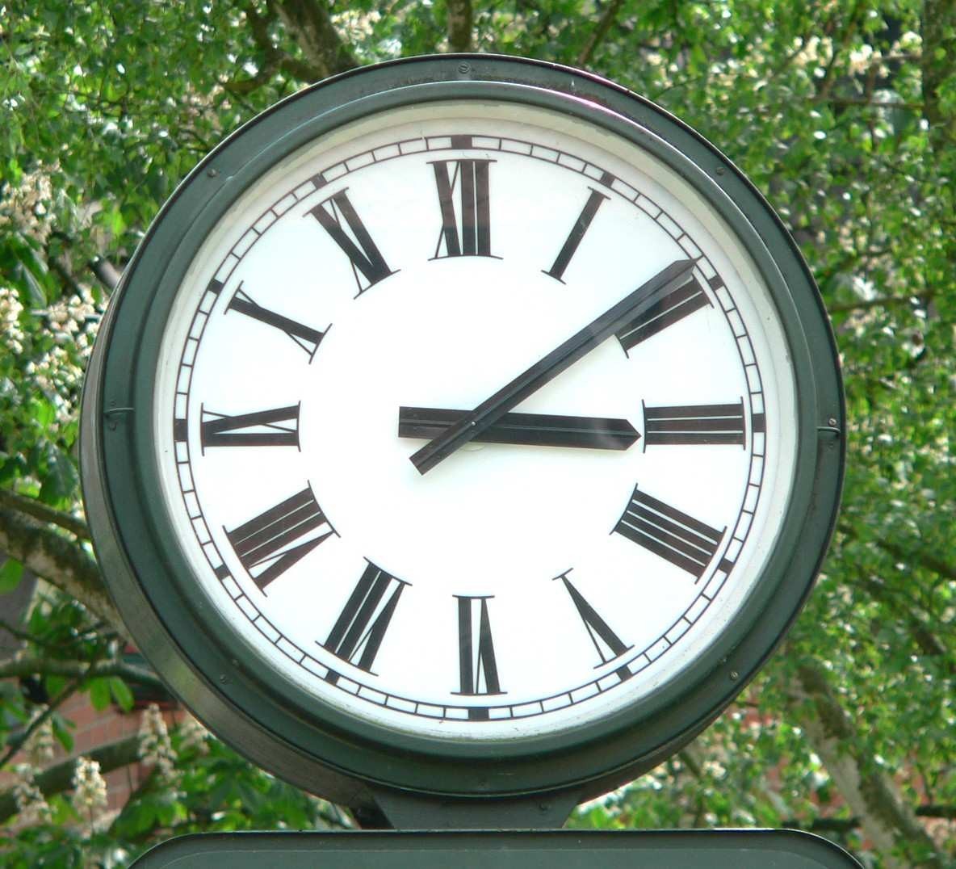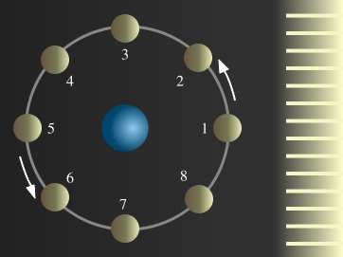

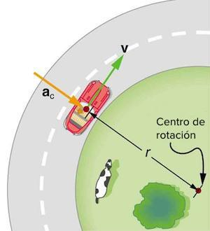Una partícula se encuentra en movimiento circular, cuando su trayectoria es una circunferencia, como, por ejemplo, la trayectoria descrita por el automóvil de la figura o una piedra que se hace girar al extremo de una cuerda. Si además de eso, el módulo de la velocidad permanece constante, el movimiento circular recibe también el calificativo de uniforme. Entonces en este movimiento el vector velocidad tiene longitud constante, pero su dirección varía en forma continua, a ella la llamaremos **velocidad tangencial o lineal.**

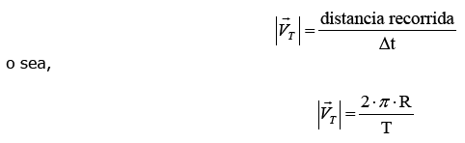La distancia recorrida por la partícula durante un período (ver definición de período abajo) es la longitud de la circunferencia que, como se sabe, tiene por valor 2π*R* (siendo R el radio de la trayectoria). Por tanto, como el movimiento es uniforme, la magnitud de la velocidad tangencial (rapidez tangencial) estará dado por:

**Nota:** cuando hablamos de *R*, nos referimos al vector posición de la partícula respecto al centro de la trayectoria circular.

**Período (T):**

El tiempo que la partícula tarda en dar una vuelta completa se denomina período del movimiento, y se representa por T.

**Frecuencia *(f):***

La frecuencia ***f***, de un movimiento circular es, por definición, el cociente entre el número de vueltas y el tiempo necesario para efectuarlas.

 贴 À

Otra forma fácil de calcular la frecuencia es la siguiente

$$f=\frac{1}{T}$$

Lo que significa que entre periodo (T) y frecuencia (f) existe una relación inversamente proporcional.

La unidad de medida de frecuencia es el Hertz cuando el periodo se mida en segundos.

$$1Hertz=\frac{1}{segundo}$$

|  |  |
| --- | --- |
| **DESPLAZAMIENTO ANGULAR**  La unidad de medida en el SI es el radian. Existe una relación matemática sencilla entre los arcos descritos y los ángulos que sustentan: **"el ángulo es la relación entre el arco y el radio con que ha sido trazado".**  Si llamamos **∆S** al arco recorrido e **∆φ** al ángulo barrido por el radio:    El **radian** es el ángulo cuya longitud del arco es igual al radio.  Por lo tanto, para una circunferencia completa: |  |
|  |
|  |  |
| Unidades de medida La palabra revolución proviene de la Astronomía. Según el R.A.E, una revolución es el movimiento de un astro a lo largo de una órbita completa.  Si suponemos que la órbita de los planetas es una circunferencia perfecta y la longitud de una circunferencia es 2∏R, por lo tanto, el ángulo descrito son 2∏ rad.  Otra unidad para medir ángulos son los grados sexagesimales. Pero esta unidad no se utiliza a la hora de medir los desplazamientos angulares. |  |

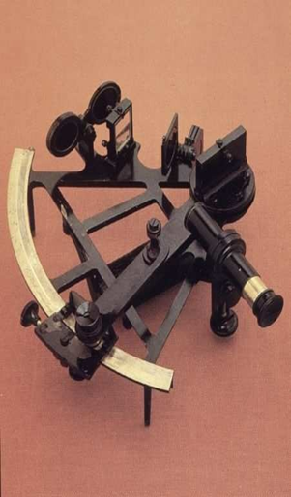El **sextante** es un instrumento que permite medir ángulos entre dos objetos tales como dos puntos de una costa o un astro - tradicionalmente, el Sol- y el horizonte. Conociendo la elevación del Sol y la hora del día se puede determinar la latitud a la que se encuentra el observador. Esta determinación se efectúa con bastante precisión mediante cálculos matemáticos sencillos de aplicar.

Este instrumento, que reemplazó al astrolabio por tener mayor precisión, ha sido durante varios siglos de gran importancia en la navegación marítima, inclusive en la navegación aérea también, hasta que en los últimos decenios del siglo XX se impusieron sistemas más modernos, sobre todo, la determinación de la posición mediante satélites. El nombre *sextante* proviene de la escala del instrumento, que abarca un ángulo de 60 grados, o sea, un sexto de un círculo completo.

**Rapidez angular (**ω)

<https://www.youtube.com/watch?v=17ABwb93Q58>

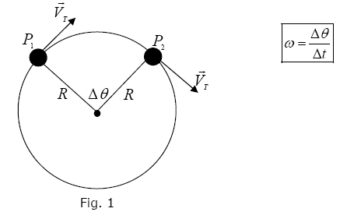Consideremos una partícula en movimiento circular, que pasa por la posición P*1* mostrada en la figura1. Después de un intervalo de tiempo Δ*t,* la partícula estará pasando por la posición P2*.* En dicho intervalo Δ*t,* el radio que sigue a la partícula en su movimiento describe un ángulo Δθ. La relación entre el ángulo descrito por la partícula y el intervalo de tiempo necesario para describirlo, se denomina **rapidez angular** (ω) representada por:

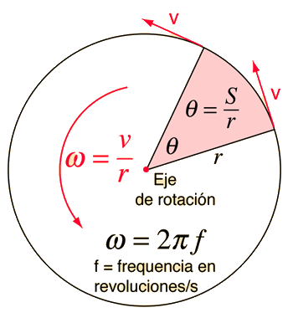

O

**Nota:** es interesante interpretar la velocidad angular (ω), como un vector que tiene como módulo la rapidez angular y como dirección, la del eje de rotación siguiendo la **regla de la mano derecha**.

|  |  |
| --- | --- |
| http://hyperphysics.phy-astr.gsu.edu/hbasees/imgmec/rvec1.gif | !贴 À  **Nota:** es interesante interpretar la velocidad angular (ω), como un vector que tiene como módulo la rapidez angular y como dirección, la del eje de rotación siguiendo la **regla de la mano derecha**. |

Observe que las definiciones de *VT* y ω son semejantes. La rapidez lineal se refiere a la distancia recorrida en la unidad de tiempo, en tanto que la rapidez angular se refiere al ángulo descrito en dicha unidad de tiempo.

La rapidez angular proporciona información acerca de la rapidez con que gira un cuerpo. En realidad, cuanto mayor sea la rapidez angular de un cuerpo, tanto mayor será el ángulo que describe por unidad de tiempo, es decir está girando con mayor rapidez.

Otra manera de evaluar la rapidez angular consiste en considerar que la partícula realiza una vuelta completa o revolución en un intervalo de tiempo. En este caso el ángulo descrito Δθ = 2π rad (360º) y el intervalo de tiempo será de un periodo, o sea, Δ*t*= *T.* Así,

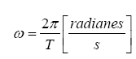

Radián (rad): Cuando el arco de circunferencia S es de longitud igual al radio r entonces al ángulo α se lo define como 1 radián

|  |  |  |
| --- | --- | --- |
| http://hyperphysics.phy-astr.gsu.edu/hbasees/imgmec/rq1.gif | !贴 À |  |

**Relación entre** *VT* **y** ω

Cuando un disco gira con cierta rapidez, la velocidad lineal definida sobre la trayectoria y la velocidad angular definida sobre el ángulo barrido en un tiempo dado se producen de forma simultánea. Por lo tanto, es posible establecer una relación entre la velocidad lineal y la angular. Si el desplazamiento angular y la velocidad angular son respectivamente:

|  |  |
| --- | --- |
|  |  |

Despejando en la segunda:



En el movimiento circular uniforme, la rapidez lineal se puede obtener por la relación



Reordenando



Como

Entonces:

v = ω * R

Observa que la velocidad lineal es directamente proporcional a la velocidad angular, siendo la constante de proporcionalidad el radio de giro.

$$\left|\vec{V_{T}}\right|=\frac{2π}{T}∙R$$

Como 2 ⋅π /*T* es la rapidez angular, concluimos que

v = ω * R

Esta relación sólo será válida cuando los ángulos estén medidos en radianes.

*Algunas aplicaciones interesantes*

* **Cuando montamos en bicicleta, ¿Cuántos movimientos observas?**

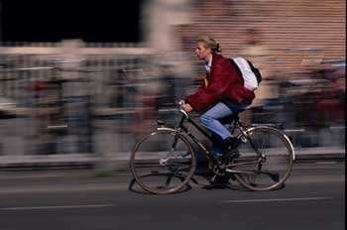La bicicleta avanza (velocidad lineal) porque las ruedas giran (velocidad angular).

Los neumáticos de los automóviles son de distintas dimensiones según la potencia del vehículo.

Así pues, un Seat Ibiza monta un neumático 185/55/R15 mientras que un Seat Altea monta un neumático 205/55/R16.

El primer número indica el ancho de sección (de pared a pared) de la cubierta, expresado en milímetros. El segundo número es el perfil, o altura del lado interior de la cubierta y se expresa en el porcentaje del ancho de cubierta que corresponde al flanco o pared de la cubierta. El tercer número es el diámetro de la circunferencia interior del neumático en pulgadas, o también, el diámetro de la llanta sobre la que se monta.

¿Qué **neumático** recorrerá mayor distancia, para un mismo tiempo, si las ruedas de ambos coches giran con la misma velocidad angular? (Despreciar cualquier otra influencia).

Si **v = ω*R**, a mayor radio mayor **v** para una misma **ω**.

El Seat Altea, recorrerá mayor distancia para un mismo tiempo ya que sus ruedas tienen mayor diámetro (R16).

* **Movimientos periódicos en la naturaleza:**

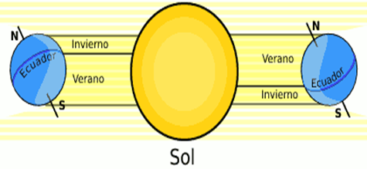Las estaciones: son los períodos del año en los que las condiciones climáticas imperantes se mantienen, en una determinada región, dentro de un cierto rango. Estos periodos duran aproximadamente tres meses. La sucesión de las estaciones no se debe a que en su movimiento elíptico la Tierra se aleje y acerque al Sol. Esto tiene un efecto prácticamente imperceptible La causa es la inclinación del eje de giro del globo terrestre. Este eje se halla siempre orientado en la misma dirección y por tanto los hemisferios boreal y austral son desigualmente iluminados por el sol. Cada seis meses la situación se invierte. Si el eje de la Tierra no estuviese inclinado, el Sol se hallaría todo el año sobre el ecuador; culminaría todos los días del año a la misma altura sobre el horizonte. En suma: **no habría estaciones**.

El día y la noche: se denomina **día** (del latín *dies*), al lapso que tarda la Tierra en girar 360 grados sobre su eje. Se trata de una forma de medir el tiempo (la primera que tuvo el hombre) aunque el desarrollo de la Astronomía ha mostrado que, dependiendo de la referencia que se use para medir un giro, se trata de tiempo solar o de tiempo sidéreo. El primero toma como referencia al Sol y el segundo toma como referencia a las estrellas. En caso que no se acompañe el término "día" con otro vocablo, debe entenderse como día solar medio, base del tiempo civil, que se divide en 24 horas, de 60 minutos, de 60 segundos, y dura, por tanto, 86.400 segundos.

* **Las ondas de radio u ondas herzianas**:

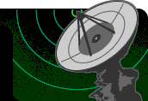Son ondas electromagnéticas de menor frecuencia (y por ello mayor longitud de onda) y menor energía que las del espectro visible. Se generan alimentando una antena con una corriente alterna.

El primer sistema práctico de comunicación mediante ondas de radio fue el diseñado por el italiano Guillermo Marconi, quien en el año 1901 realizó la primera emisión trasatlántica radioeléctrica, mediante ondas electromagnéticas, dando lugar a lo que entonces se denominó *telegrafía sin hilos*.

Otros inventores, como Ørsted, Faraday, Hertz, Tesla, Edison habían realizado anteriormente estudios y experimentos en este campo, los cuales sirvieron de base a Marconi.

* **Los remolinos**

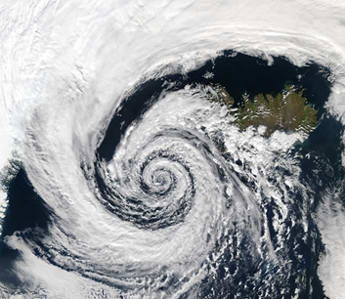La aceleración centrípeta de la superficie de la Tierra es la responsable de fenómenos bien visibles, como, por ejemplo, el hecho de que el agua de los lavabos (lavaplatos y lavamanos) se vacíe con un movimiento combinado de caída más rotación, o el sentido de giro de las masas de aire atmosféricas. Así pues, en el hemisferio norte, los vientos o corrientes oceánicas que se desplazan siguiendo un meridiano se desvían acelerando en la dirección de giro (este) si van hacia los polos o al contrario (oeste) si van hacia el ecuador. En el hemisferio sur ocurre lo contrario.

Una borrasca, en el hemisferio norte, gira hacia el centro de la misma en dirección contraria a las agujas del reloj; (en el hemisferio sur, la rotación sería en el sentido de las agujas del reloj).

En un anticiclón el giro del aire es inverso al de una borrasca, es decir, en el hemisferio norte la circulación es en el sentido de las manecillas del reloj y en el sur en sentido contrario a las manecillas del reloj. La existencia de una borrasca o anticiclón en las Azores, es responsable del clima en España.

* **El movimiento de la luna.**

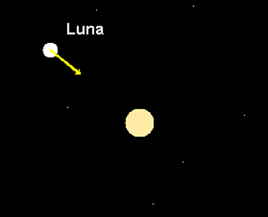Para que la Luna gire alrededor de la Tierra debe existir una fuerza que la obliga a girar.

La Luna, al girar, debe estar sometida a una fuerza, ya que cambia de dirección y sentido, y por lo tanto tiene una aceleración.

Esa fuerza se denomina fuerza centrípeta y se dirige hacia el centro del giro (Quincena 3).

La aceleración que origina se denomina aceleración centrípeta, también dirigida hacia el centro.

La luna es un satélite que se encuentra a 384000 km de la Tierra, su movimiento se puede aproximar a un MCU periódico (aproximadamente 27 días) pero es un movimiento acelerado, aunque no cambie su velocidad lineal, cambia la dirección del movimiento lo que origina una aceleración normal o centrípeta.

La Luna gira en torno a la Tierra en un movimiento que puede aproximarse a un MCU con las siguientes características:

* Periodo: 27 días o 2332800 s
* Frecuencia: 4,3 10-7 Hz
* Velocidad angular: 2,7 10-6 rad/s
* Velocidad lineal: 1036,8 m/s
* Aceleración normal: 2,8 m/s2

Como la Luna tarda el mismo tiempo en dar una vuelta sobre sí misma que en torno a la Tierra, presenta siempre la misma cara.

El Sol ilumina siempre la mitad de la Luna produciendo las fases de la Luna.

La Luna en su giro alrededor de la Tierra presenta diferentes aspectos visuales según sea su posición con respecto al Sol.

Cuando la Luna está entre la Tierra y el Sol, tiene orientada hacia la Tierra su cara no iluminada (Novilunio o Luna nueva, 0%).

Una semana más tarde la Luna ha dado 1/4 de vuelta y presenta media cara iluminada (Cuarto Creciente).

Otra semana más y la Luna ocupa una posición alineada con el Sol y la Tierra, por lo cual desde la Tierra se aprecia toda la cara iluminada (Plenilunio o Luna llena, 100%).

Una semana más tarde se produce el cuarto menguante.

Transcurridas unas cuatro semanas estamos otra vez en Novilunio.





* **Seguridad Vial:**

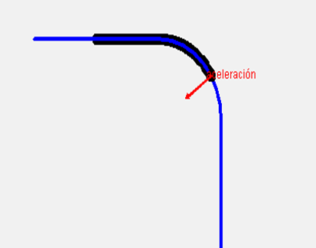Cuando un vehículo circula por una carretera no siempre marcha en línea recta.

Hay situaciones de la conducción diaria en que es necesario girar. Dos situaciones claras de movimiento circular son las curvas y las rotondas.

Para que un vehículo describa una curva en una carretera horizontal debe existir una fuerza que le obligue a girar.

Esta fuerza se produce por el rozamiento de los neumáticos con la carretera.

Si los neumáticos no se encuentran en buen estado, la carretera está mojada o la velocidad es inadecuada, la adherencia de estos a la carretera disminuye y el vehículo puede derrapar causando graves accidentes.

La mejor trayectoria

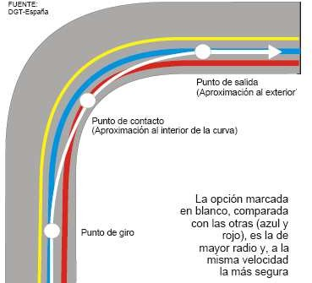Según el Boletín de Prensa nº 27 de Seguridad Vial, para tomar una curva con seguridad, se debe analizar y tener en cuenta lo siguiente:

1. Tipo de vehículo (configuración, suspensión, etc.).
2. Estado del vehículo (neumáticos, frenos, suspensión, etc.).
3. Carga (distribución, tipo de carga).
4. Visibilidad de la curva (si se ve en toda su extensión hasta la salida inclusive).
5. Presencia de: Caminos secundarios (con el agravante de que si es camino de tierra, puede existir la posibilidad de que se encuentre la calzada sucia, con la consecuente pérdida de adherencia), Puentes, etc.
6. Tipo y estado del pavimento.
7. Tipo de curva (cerrada, ángulo del peralte, etc.).
8. Condiciones meteorológicas (lluvia, niebla, viento, hielo, etc.).

* **Rotondas o glorietas:**

La **rotonda** o **glorieta** es una construcción vial diseñada para facilitar los cruces de caminos y aminorar el peligro de accidentes.

Consiste en una vía circular alrededor de otras vías a interconectar y en donde se aplican dos sencillas reglas:

El sentido de giro por la rotonda o vía circular es anti horario.

Tienen la prioridad los vehículos que ya están circulando dentro de la rotonda, (prioridad a la izquierda si la norma obliga circular por la derecha y viceversa), al contrario que en los cruces normales.

La rotonda permite controlar la velocidad de los vehículos, ya que el radio de la misma te obliga a no superar cierta velocidad, evita la necesidad de semáforos.

En vías de dos o más carriles, el sistema presenta complicaciones por el cruce de coches al incorporarse o abandonar la rotonda debido a la falta de pericia de algunos conductores.

En vías con tráfico denso o muchas rotondas concatenadas, provoca cansancio en la conducción, ya que la incorporación y abandono de la rotonda, junto con el cambio y vigilancia de la velocidad supone un estrés adicional en el conductor.

Fuente: <http://es.wikipedia.org/wiki/Rotonda>

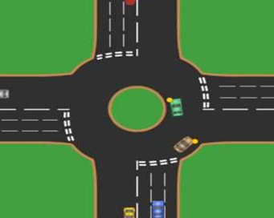

Rotonda para países en que se conduce por la derecha

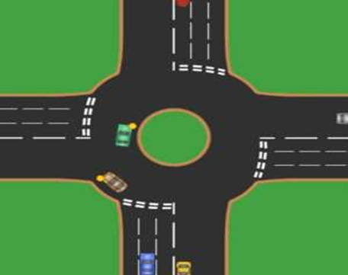

**Aceleración centrípeta en un MCU**

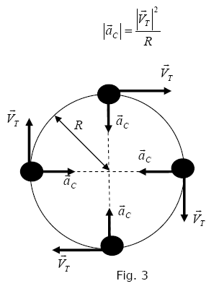

En el movimiento circular uniforme, la magnitud de la velocidad permanece constante, y, por tanto, la partícula no posee aceleración tangencial. Pero como la dirección de la velocidad varía continuamente, la partícula sí posee aceleración centrípeta *aC*. En la figura 3 se presentan los vectores *VT*y *aC* en cuatro posiciones distintas de la partícula. Observe que el vector *aC* tiene la dirección del radio y siempre apunta hacia el centro de la circunferencia.

Matemáticamente la magnitud de la aceleración centrípeta en el movimiento circular, está dado por

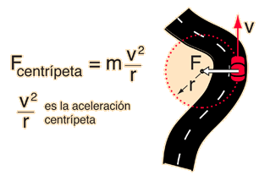

Observe que la magnitud de *$贴 À*es proporcional al cuadrado de la rapidez tangencial, e inversamente proporcional al radio de la circunferencia. Por lo tanto, si un automóvil toma una curva cerrada (con R pequeño) a gran velocidad, tendrá una aceleración centrípeta enorme.

**Aplicación del MCU**

**Correas de transmisión:**

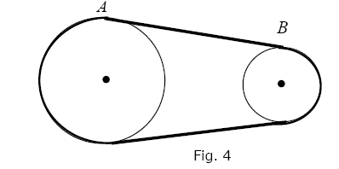

La figura 4 muestra una correa de transmisión, la cual se mueve con una **rapidez lineal que es la misma para cualquier punto de ella**. La cadena que une los pedales de la bicicleta con la rueda es una correa de transmisión. Supongamos que el engranaje A tiene un radio *R A* y el engranaje B un radio *R B.*

Aplicando la ecuación, $\left|\vec{V_{T}}\right|=ω∙R$ en la relación anterior obtenemos la siguiente razón.

$贴 À

Ahora veamos algunos videos con ejercicios simples de aplicación.

1. <https://www.youtube.com/watch?v=EH7wUGjb5T0>
2. <https://www.youtube.com/watch?v=1EwAK_W79Sc>
3. <https://www.youtube.com/watch?v=t4AD6ip4RZE>
4. <https://www.youtube.com/watch?v=SJPWcr0IchU>
5. <https://www.youtube.com/watch?v=RcqwVqCUpQM>

Cuadro Resumen de Ecuaciones.

